Avaliação da geometria de pites induzidos por eletroerosão no desempenho em fadiga de arames de armadura de tração de dutos flexíveis

Mauro Jaeger Moreira

RESUMO

Falhas por fadiga em dutos flexíveis, oriundas de fraturas propagadas em pontos de corrosão localizada são fenômenos não raros e potencialmente danosos. No presente trabalho, são apresentados os resultados de ensaios dinâmicos de amostras da armadura de tração de um duto flexível, submetidas a um processo de eletroerosão para obtenção de defeitos com geometria controlada.

Palavras-chave: riser, corrosão, armadura de tração, pites, fadiga

ASSESMENT OF ELETROMACHINING-INDUCED PITTING GEOMETRY ON FATIGUE PERFORMANCE OF FLEXIBLE PIPES’ TENSILE ARMOR WIRES

ABSTRACT

Flexible pipes’ fatigue failures, originated from fractures propagated from localized corrosion spots are not rare and potencially damaging phenomena. In the present work, the results from dynamic testing of a flexible pipe’s tensile armor wires, subject to an eletromachining process for obtaining defects of controlled geometry are given.

Keywords: riser, corrosion, tensile armor, pitting, fatigue.

INTRODUÇÃO

Devido à natureza e complexidade das condições de operação, os risers flexíveis são compostos de diversas camadas, cada uma com uma função específica e construída de materiais adequados a essas funções.
As armaduras de tração de um duto flexível têm a função de suportar, primariamente, esforços de tração, flexão e torção devido às solicitações mecânicas dos risers. Têm também a função secundária de suportar esforços devido à pressão interna do fluido transportado. São compostas de arames, usualmente de aço carbono, dispostos de maneira helicoidal com passo longo e pequeno espaçamento (API, 2008).
A Figura 1 representa um trecho de uma armadura de tração e a seção transversal de um de seus arames.

Figura 1: Representação de arames da armadura de tração e sua seção transversal.
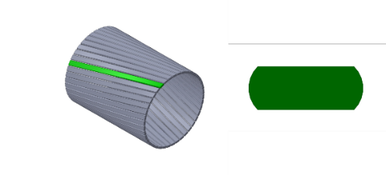
FONTE: o Autor

As falhas em arames da armadura de tração de dutos flexíveis ocorrem, principalmente, devido à fadiga originária dos carregamentos cíclicos na operação e à corrosão desenvolvida no meio em que os arames operam (LEMOS, 2005, NEGREIROS, 2016).
Em risers retirados de operação, assim como em testes desenvolvidos em laboratório, foram observados pites de corrosão nos arames da armadura de tração com dimensões da ordem de 500 a 2000 mm de diâmetro e de 50 a 300 mm de profundidade (BERGE, 2014; BARNES, 2014; KRISHNAN, 2014, CAMPELLO, 2014; NEGREIROS, 2016). Além das dimensões características dos pites de corrosão, foi observado que arames retirados de operação não costumam apresentar redução significativa de seção devido à corrosão (BERGE, 2014).
Para simplificação da geometria dos pites analisados, que podem ter formas variadas, estes são aproximados por furos semi-elípticos na superfície dos arames, como ilustrado na Figura 2.

Figura 2 : Dimensões de um pite de corrosão.
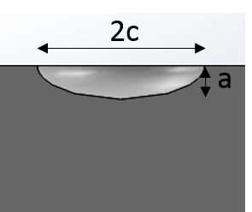
FONTE: o Autor

A presença de pites de corrosão pode afetar significativamente o desempenho de um componente em fadiga. Isso ocorre porque os pites agem como concentradores de tensão, diminuindo a tensão necessária para propagação de trincas e eventual falha por fadiga (DOWLING, 2013).

MATERIAIS E MÉTODO

Para a avaliação dos efeitos da geometria de pites de corrosão na vida em fadiga de arames da armadura de tração, foram selecionados trechos de arames novos, ou seja, sem histórico de montagem ou operação, mantidos em ambiente e condições adequados à sua conservação.
A análise metalográfica dos arames revelou uma microestrutura perlítica com grãos deformados no sentido de laminação dos arames, conforme observação feita em um corte longitudinal e microestrutura perlítica não deformada em observação feita em corte transversal.
A observação por microscopia óptica não revelou inclusões e a composição química do arame, obtida através de espectrometria de emissão óptica, é apresentada na Tabela 1, revelando similaridades a um aço SAE 1080.

Tabela 1: Composição química das amostras.
Elemento | % (em massa)
C | 0,813
Si | 0,259
Mn | 0,887
P | < 0,001
S | 0,01
Cr | 0,0229
Mo | < 0,005
Ni | 0,0215
Al | < 0,001
Co | < 0,01
Cu | < 0,01
Nb | 0,0037
Ti | < 0,001
V | < 0,001
W | < 0,01
Pb | < 0,002
Sn | 0,0023
B | 0,001
Fe | < 98,0
FONTE: o Autor

Ensaios de tração determinaram um limite de escoamento de 1280 MPa e limite de resistência à tração de 1475 MPa. O limite de escoamento foi utilizado como parâmetro para determinação dos níveis de tensão nos ensaios dinâmicos.
As amostras preparadas para a determinação da curva S-N e, posteriormente, o desempenho em fadiga de arames com pites, possuíam 200 mm de comprimento, 5 mm de espessura e 12 mm de largura, conforme Figura 3.

Figura 3: Dimensões das amostras utilizadas nos ensaios.
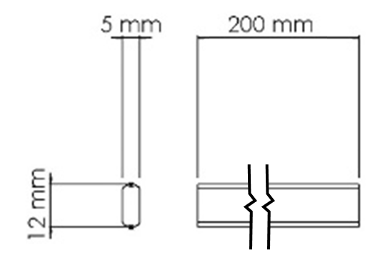
FONTE: o Autor

Os parâmetros da corrosão que se julgou mais relevantes para a confecção de amostras representativas foram: diâmetro do pite, profundidade do pite, quantidade total de pites e localização dos pites na superfície da amostra. Dos atributos analisados, apenas a quantidade total de pites não provém de observações em campo, que determinaram a presença de pites de corrosão da ordem de dezenas ou até mesmo centenas em um único arame (BERGE, 2014). As quantidades estabelecidas tinham por objetivo elucidar os efeitos da proximidade entre dois ou mais pites, observando a interação entre os pites individuais na vida em fadiga e falha final das amostras. A Tabela 2 apresenta os valores de cada atributo relevante ao estudo.

Tabela 2: Características dos pites de corrosão nas amostras para ensaio de fadiga e respectivos níveis.
Nível | Característica
 | Profundidade (μm) | Diâmetro (μm) | Quantidade | Localização
1 | 100 | 500 | 1 | Centro
2 | 200 | 1000 | 2 | Aresta
3 | 300 | 1500 | 3 | -
FONTE: o Autor

No total, 54 combinações de atributos são possíveis, oriundos da permutação simples entre 3 características com 3 níveis de variáveis e 1 característica com 2 níveis. A fim de determinar quais características têm efeito mais significativo na vida em fadiga, assim como reduzir a quantidade total de ensaios, o método de planejamento de experimentos de Taguchi foi utilizado.
Pelo método de Taguchi, um experimento com 4 variáveis, 3 em 3 níveis e 1 em 2 níveis, pode ser reduzido a 18 combinações (KARNA, SAHAI, 2012; KUMAR, 2017). A partir destas 18 combinações de variáveis em diversos níveis, é possível determinar quais características alteram mais significativamente o desempenho em fadiga das amostras artificialmente preparadas, permitindo assim um estudo dos efeitos dos pites de corrosão com um número reduzido de ensaios.
Para identificação e organização, as amostras foram separadas em “grupos”, cada qual correspondendo a uma combinação de diâmetro de pite, profundidade de pite, quantidade de pites e localização na superfície da amostra. Por exemplo, o Grupo 1 é composto por amostras com 1 pite, localizado na face plana, com diâmetro de 500 mm e profundidade de 100 mm; o Grupo 13 é composto por 2 pites, localizados na aresta, com diâmetro de 500 mm e profundidade de 200 mm. A Figura 4 apresenta alguns exemplos de amostras com pites e a Tabela 3 contém os parâmetros de cada grupo de amostras.

Figura 4: Exemplos de Amostras com variações em posição, profundidade, diâmetro e quantidade dos pites.
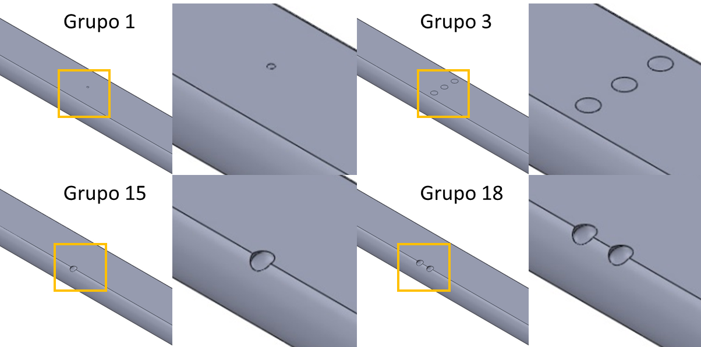
FONTE: o Autor

Tabela 3: Parâmetros dos grupos de amostras com pites produzidos por eletroerosão.
Grupo | Profundidade - a (mm) | Diâmetro - 2c (mm) | Quantidade | Localização
1 | 100 | 500 | 1 | Centro
2 | 100 | 1000 | 2 | Centro
3 | 100 | 1500 | 3 | Centro
4 | 200 | 500 | 1 | Centro
5 | 200 | 1000 | 2 | Centro
6 | 200 | 1500 | 3 | Centro
7 | 300 | 500 | 2 | Centro
8 | 300 | 1000 | 3 | Centro
9 | 300 | 1500 | 1 | Centro
10 | 100 | 500 | 3 | Aresta
11 | 100 | 1000 | 1 | Aresta
12 | 100 | 1500 | 2 | Aresta
13 | 200 | 500 | 2 | Aresta
14 | 200 | 1000 | 3 | Aresta
15 | 200 | 1500 | 1 | Aresta
16 | 300 | 500 | 3 | Aresta
17 | 300 | 1000 | 1 | Aresta
18 | 300 | 1500 | 2 | Aresta
FONTE: o Autor

Após a definição dos parâmetros de pites de corrosão a serem controlados, as amostras de arame foram submetidas a um processo de eletroerosão. O objetivo deste método é a remoção de material da superfície do arame, criando um defeito semi-elíptico com as características geométricas pré-determinadas.
Foi possível observar que, em algumas amostras, houve diferença significativa entre as dimensões nominais, determinadas a partir das referências de pites observados em campo (CAMPELLO, 2014; BERGE, 2014; NEGREIROS, 2016), e as dimensões medidas por interferometria das amostras submetidas à eletroerosão para produção de pites.
Esta diferença deve-se às limitações do método de eletroerosão: o fio utilizado para remoção de material possuía limites de remoção superiores ao diâmetro desejado para o pite, fazendo com que, para profundidades maiores, o fio se aproximasse da amostra de forma a remover mais material do que o desejado.
Além da limitação de profundidade dos pites devido à penetração do fio na eletroerosão, é possível observar que, para pites menores, a geometria final é diferente de um furo circular, como o obtido nos pites maiores. A avaliação por interferômetro permitiu observar as diferenças de geometria nos pites produzidos (como demonstrado no exemplo da Figura 5). Embora os resultados obtidos por eletroerosão tenham revelado as limitações do método, as amostras não foram descartadas, pois o objetivo de avaliar os efeitos dos parâmetros dos pites de corrosão no desempenho em fadiga dos arames de tração permaneceu inalterado.

Figura 5: Exemplo da diferença de geometria entre pites de pequenas dimensões e pites maiores.
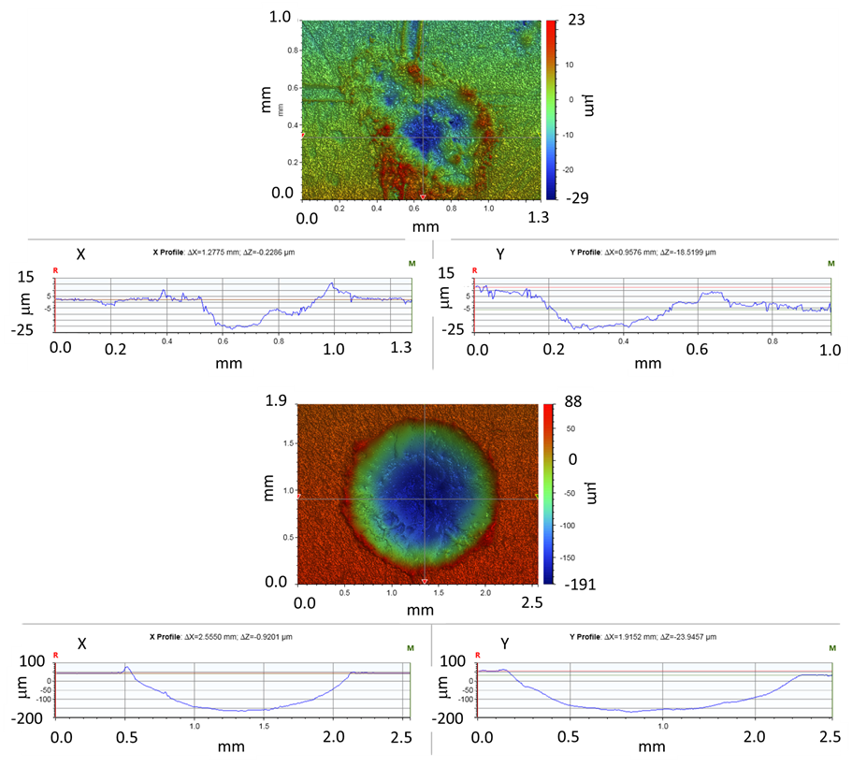
FONTE: o Autor

Houve diferença também entre a geometria projetada para os pites nas arestas dos arames e os pites produzidos por eletroerosão, acentuada nos pites de maior profundidade e menor diâmetro, de forma semelhante ao ocorrido nas amostras com pites produzidos no centro do arame, conforme demonstrado na Figura 6.

Figura 6: Exemplo da diferença de geometria entre pites de pequenas dimensões e pites maiores na aresta do arame.
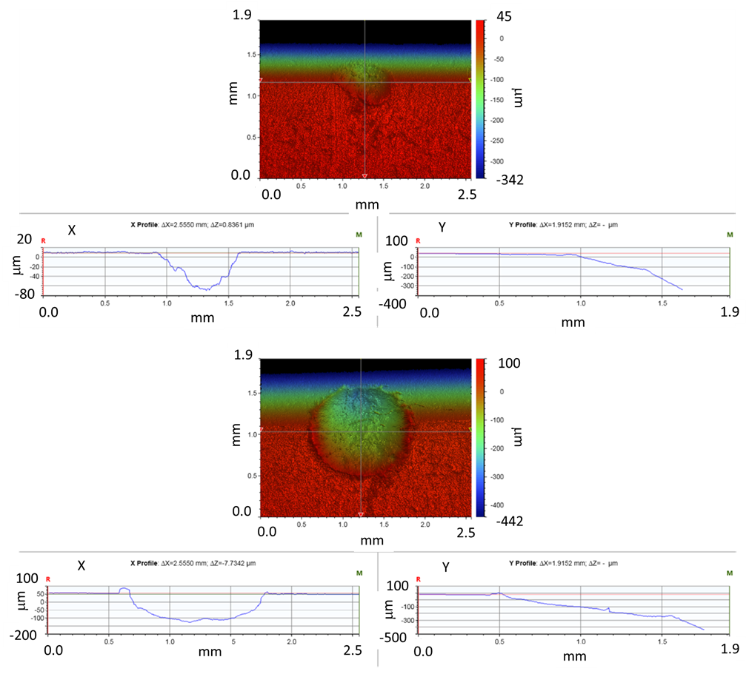
FONTE: o Autor

Com o objetivo de avaliar o desempenho em fadiga das amostras de arames com pites, foram realizados ensaios dinâmicos de flexão a quatro pontos. O equipamento utilizado consiste em um dispositivo acoplado em uma bancada de testes dotada de um atuador, marca MTS, modelo Bionix. Simultaneamente, quatro amostras foram ensaiadas, com ajuste individual de carga, apoiadas em dois roletes poliméricos inferiores e flexionadas pela aplicação da carga através de dois roletes superiores (Figura 7). A Figura 8 representa de forma esquemática as posições e dimensões dos apoios do dispositivo utilizado nos ensaios.

Figura 7: Amostras posicionadas em máquina de ensaio de fadiga em flexão a 4 pontos.
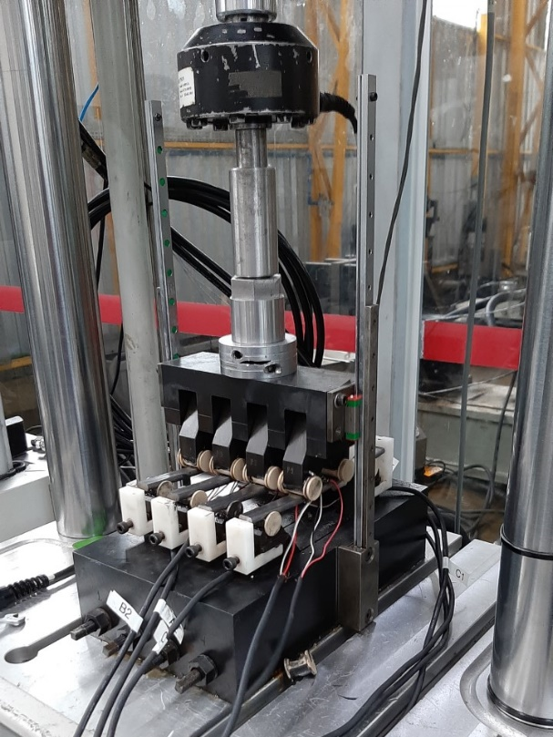
FONTE: o Autor

Figura 8: Representação de apoios do dispositivo de flexão a 4 pontos.
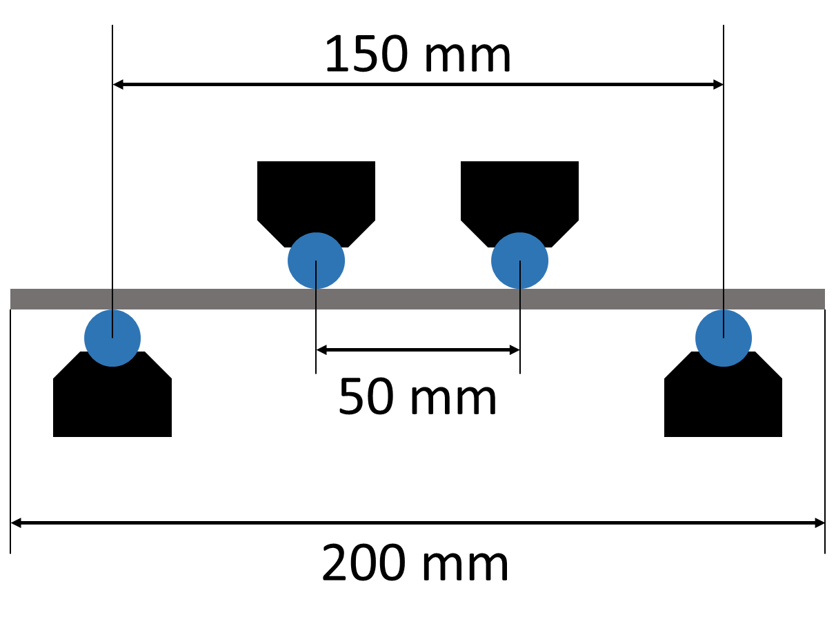
FONTE: o Autor

RESULTADOS

Seguindo um procedimento para ensaio de fadiga, foi obtido um gráfico correlacionando o número de ciclos até a falha e o patamar de tensões aplicadas nas amostras de arames sem defeitos (lisos, sem pites). A Figura 9 apresenta a curva obtida (em escala logarítmica) e os parâmetros de inclinação (m) e logA.

Figura 9: Curva SN dos arames sem defeitos.
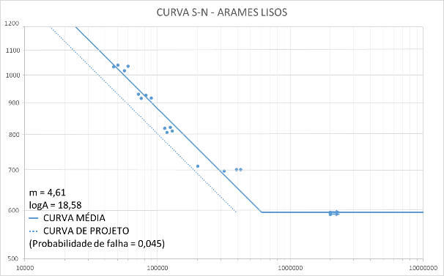
FONTE: o Autor

Os ensaios dinâmicos das amostras com pites foram realizados seguindo o mesmo procedimento, mas apenas no patamar de tensões correspondente a 70% da tensão de escoamento do material. Como esperado, o número de ciclos destes ensaios é menor, quando comparado com os ensaios em amostras sem defeitos.
O número de ciclos obtido, os parâmetros do ensaio e comparações gráficas com a curva de amostras sem defeitos são apresentados da Figura 10 à Figura 27.

O grupo 1, de amostras com 1 pite na face central do arame, de 500 mm de diâmetro e 30 mm de profundidade, apresentou uma redução de aproximadamente 53% na vida em fadiga, em comparação com arames sem defeitos. A Figura 10 contém o gráfico do desempenho em fadiga do grupo 1 e a Tabela 4 apresenta o número de ciclos de cada corpo de prova do ensaio.

Figura 10: Número de ciclos do grupo 1 em comparação com arames sem defeitos.
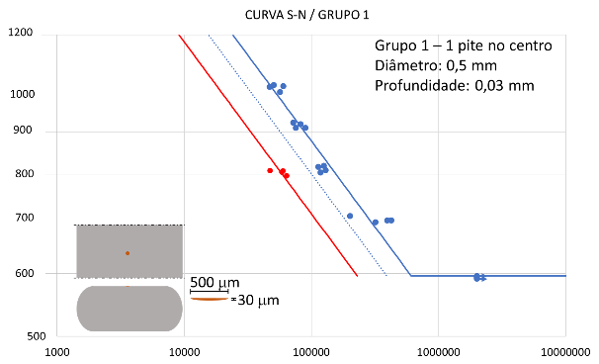
FONTE: o Autor

Tabela 4: Dados do ensaio de amostras do grupo 1
Número de ciclos | Δs
59634 | 809,2
47145 | 809,8
58255 | 806,5
63801 | 797,6
FONTE: o Autor

O grupo 2, de amostras com 2 pites na face central do arame, de 1000 mm de diâmetro e 100 mm de profundidade, apresentou uma redução de aproximadamente 65% na vida em fadiga, em comparação com arames sem defeitos. A Figura 11 contém o gráfico do desempenho em fadiga do grupo 2 e a Tabela 5 apresenta o número de ciclos de cada corpo de prova do ensaio.

Figura 11: Número de ciclos do grupo 2 em comparação com arames sem defeitos.
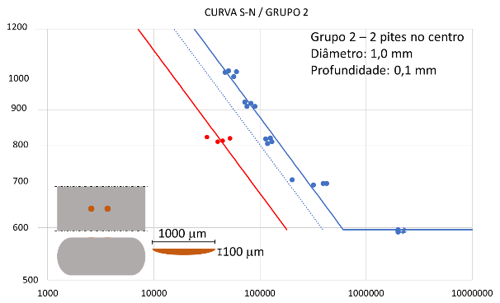
FONTE: o Autor

Tabela 5: Dados do ensaio de amostras do grupo 2
Número de ciclos | Δs
44492 | 813,12
31518 | 823,4
52034 | 819,97
39857 | 810,34
FONTE: o Autor

O grupo 3, de amostras com 3 pites na face central do arame, de 1500 mm de diâmetro e 100 mm de profundidade, apresentou uma redução de aproximadamente 72% na vida em fadiga, em comparação com arames sem defeitos. A Figura 12 contém o gráfico do desempenho em fadiga do grupo 3 e a Tabela 6 apresenta o número de ciclos de cada corpo de prova do ensaio.

Figura 12: Número de ciclos do grupo 3 em comparação com arames sem defeitos.
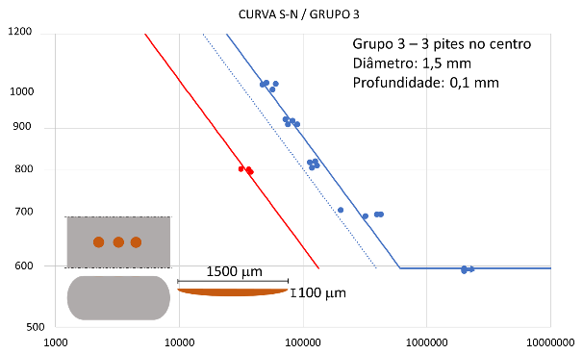
FONTE: o Autor

Tabela 6: Dados do ensaio de amostras do grupo 3
Número de ciclos | Δs
31371 | 802,96
31370 | 801,8
36231 | 801,78
37888 | 795,46
FONTE: o Autor

O grupo 4, de amostras com 1 pite na face central do arame, de 500 mm de diâmetro e 50 mm de profundidade, apresentou uma redução de aproximadamente 53% na vida em fadiga, em comparação com arames sem defeitos. A Figura 13 contém o gráfico do desempenho em fadiga do grupo 4 e a Tabela 7 apresenta o número de ciclos de cada corpo de prova do ensaio.

Figura 13: Número de ciclos do grupo 4 em comparação com arames sem defeitos.
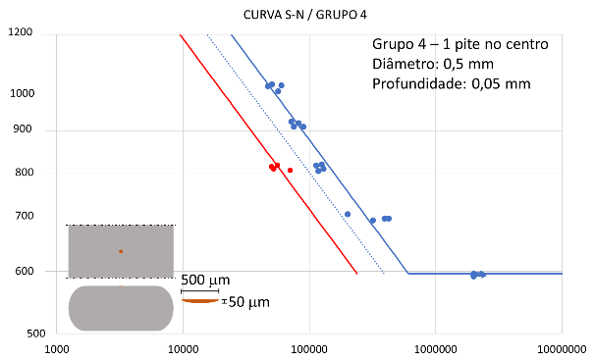
FONTE: o Autor

Tabela 7: Dados do ensaio de amostras do grupo 4
Número de ciclos | Δs
50167 | 816
55756 | 819
51994 | 811
70159 | 807
FONTE: o Autor

O grupo 5, de amostras com 2 pites na face central do arame, de 1000 mm de diâmetro e 160 mm de profundidade, apresentou uma redução de aproximadamente 69% na vida em fadiga, em comparação com arames sem defeitos. A Figura 14 contém o gráfico do desempenho em fadiga do grupo 5 e a Tabela 8 apresenta o número de ciclos de cada corpo de prova do ensaio.

Figura 14: Número de ciclos do grupo 5 em comparação com arames sem defeitos.
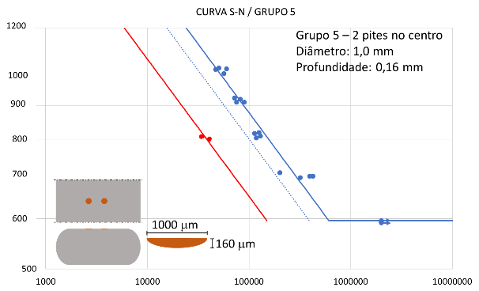
FONTE: o Autor

Tabela 8: Dados do ensaio de amostras do grupo 5
Número de ciclos | Δs
40571 | 803
34748 | 810
40309 | 800
33691 | 809
FONTE: o Autor

O grupo 6, de amostras com 3 pites na face central do arame, de 1500 mm de diâmetro e 170 mm de profundidade, apresentou uma redução de aproximadamente 70% na vida em fadiga, em comparação com arames sem defeitos. A Figura 15 contém o gráfico do desempenho em fadiga do grupo 6 e a Tabela 9 apresenta o número de ciclos de cada corpo de prova do ensaio.

Figura 15: Número de ciclos do grupo 6 em comparação com arames sem defeitos.
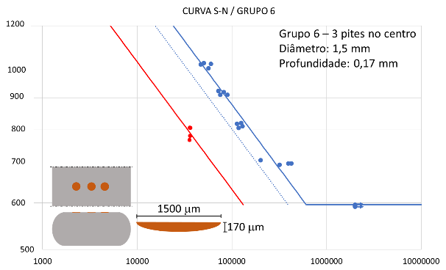
FONTE: o Autor

Tabela 9: Dados do ensaio de amostras do grupo 6
Número de ciclos | Δs
35950 | 780,4
35700 | 806,3
36420 | 805,7
35500 | 768,7
FONTE: o Autor

O grupo 7, de amostras com 2 pites na face central do arame, de 500 mm de diâmetro e 50 mm de profundidade, apresentou uma redução de aproximadamente 60% na vida em fadiga, em comparação com arames sem defeitos. A Figura 16 contém o gráfico do desempenho em fadiga do grupo 7 e a Tabela 10 apresenta o número de ciclos de cada corpo de prova do ensaio.

Figura 16: Número de ciclos do grupo 7 em comparação com arames sem defeitos.
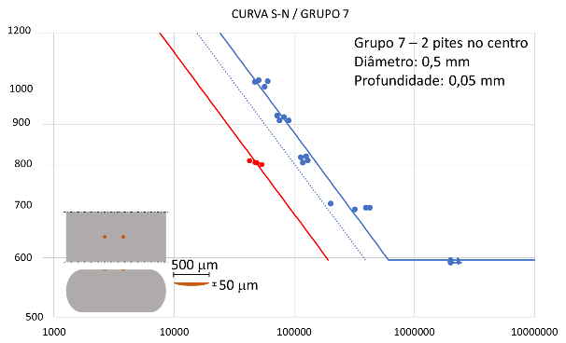
FONTE: o Autor

Tabela 10: Dados do ensaio de amostras do grupo 7
Número de ciclos | Δs
48829 | 804,7
53476 | 800,5
42235 | 809,9
47246 | 805,5
FONTE: o Autor

O grupo 8, de amostras com 3 pites na face central do arame, de 1000 mm de diâmetro e 250 mm de profundidade, apresentou uma redução de aproximadamente 73% na vida em fadiga, em comparação com arames sem defeitos. A Figura 17 contém o gráfico do desempenho em fadiga do grupo 8 e a Tabela 11 apresenta o número de ciclos de cada corpo de prova do ensaio.

Figura 17: Número de ciclos do grupo 8 em comparação com arames sem defeitos.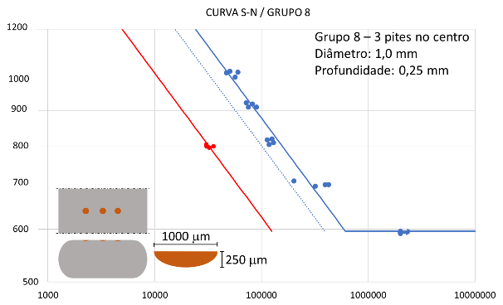
FONTE: o Autor

Tabela 11: Dados do ensaio de amostras do grupo 8
Número de ciclos | Δs
30376 | 805,2
35228 | 800,4
30593 | 800,4
32123 | 796,9
FONTE: o Autor

O grupo 9, de amostras com 1 pite na face central do arame, de 1500 mm de diâmetro e 250 mm de profundidade, apresentou uma redução de aproximadamente 69% na vida em fadiga, em comparação com arames sem defeitos. A Figura 18 contém o gráfico do desempenho em fadiga do grupo 9 e a Tabela 12 apresenta o número de ciclos de cada corpo de prova do ensaio.

Figura 18: Número de ciclos do grupo 9 em comparação com arames sem defeitos.
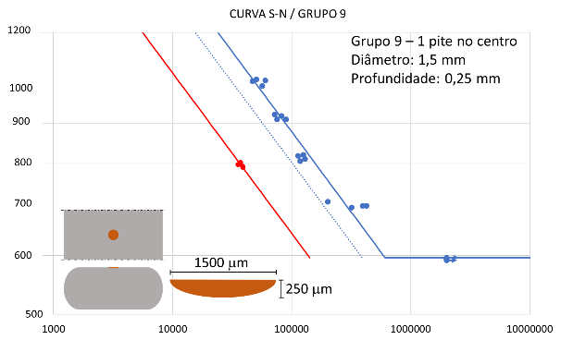
FONTE: o Autor

Tabela 12: Dados do ensaio de amostras do grupo 9
Número de ciclos | Δs
35226 | 797,2
38795 | 790,3
37152 | 801,7
38585 | 792,4
FONTE: o Autor

O grupo 10, de amostras com 3 pites na aresta do arame, de 400 mm de diâmetro e 100 mm de profundidade, apresentou uma redução de aproximadamente 43% na vida em fadiga, em comparação com arames sem defeitos. A Figura 19 contém o gráfico do desempenho em fadiga do grupo 10 e a Tabela 13 apresenta o número de ciclos de cada corpo de prova do ensaio.

Figura 19: Número de ciclos do grupo 10 em comparação com arames sem defeitos.
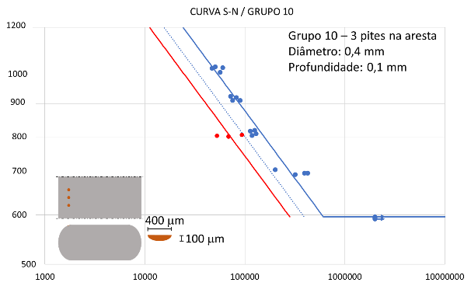
FONTE: o Autor

Tabela 13: Dados de ensaio de amostras do grupo 10
Número de ciclos | Δs
64484 | 802,1
93325 | 807,2
68380 | 802,8
52313 | 804,8
FONTE: o Autor

O grupo 11, de amostras com 1 pite na aresta do arame, de 1000 mm de diâmetro e 150 mm de profundidade, apresentou uma redução de aproximadamente 40% na vida em fadiga, em comparação com arames sem defeitos. A Figura 20 contém o gráfico do desempenho em fadiga do grupo 11 e a Tabela 14 apresenta o número de ciclos de cada corpo de prova do ensaio.

Figura 20: Número de ciclos do grupo 11 em comparação com arames sem defeitos.
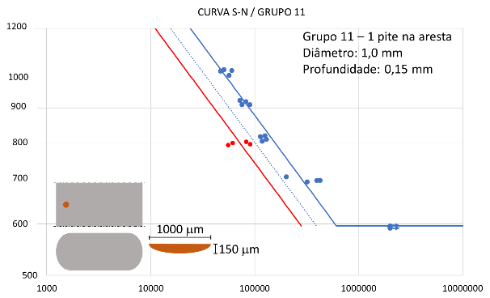
FONTE: o Autor

Tabela 14: Dados de ensaio de amostras do grupo 11
Número de ciclos | Δs
82752 | 803,6
61252 | 800,5
90304 | 796,6
55394 | 794,6
FONTE: o Autor

O grupo 12, de amostras com 2 pites na aresta do arame, de 1500 mm de diâmetro e 150 mm de profundidade, apresentou uma redução de aproximadamente 64% na vida em fadiga, em comparação com arames sem defeitos. A Figura 21 contém o gráfico do desempenho em fadiga do grupo 12 e a Tabela 15 apresenta o número de ciclos de cada corpo de prova do ensaio.

Figura 21: Número de ciclos do grupo 12 em comparação com arames sem defeitos.
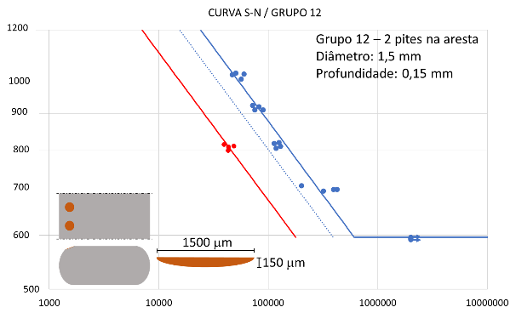
FONTE: o Autor

Tabela 15: Dados de ensaio de amostras do grupo 12
Número de ciclos | Δs
43110 | 808,9
48315 | 811,8
39339 | 815,9
42919 | 799,6
FONTE: o Autor

O grupo 13, de amostras com 2 pites na aresta do arame, de 600 mm de diâmetro e 300 mm de profundidade, apresentou uma redução de aproximadamente 41% na vida em fadiga, em comparação com arames sem defeitos. A Figura 22 contém o gráfico do desempenho em fadiga do grupo 13 e a Tabela 16 apresenta o número de ciclos de cada corpo de prova do ensaio.

Figura 22: Número de ciclos do grupo 13 em comparação com arames sem defeitos.
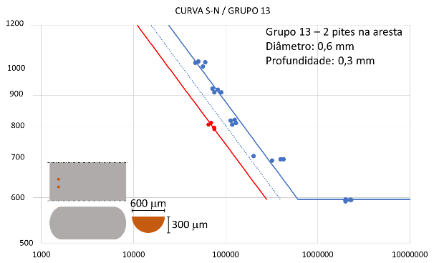
FONTE: o Autor

Tabela 16: Dados de ensaio de amostras do grupo 13
Número de ciclos | Δs
69567 | 811,5
65018 | 805,8
75011 | 790,9
74476 | 795,9
FONTE: o Autor

O grupo 14, de amostras com 3 pites na aresta do arame, de 1000 mm de diâmetro e 200 mm de profundidade, apresentou uma redução de aproximadamente 58% na vida em fadiga, em comparação com arames sem defeitos. A Figura 23 contém o gráfico do desempenho em fadiga do grupo 14 e a Tabela 17 apresenta o número de ciclos de cada corpo de prova do ensaio.

Figura 23: Número de ciclos do grupo 14 em comparação com arames sem defeitos.
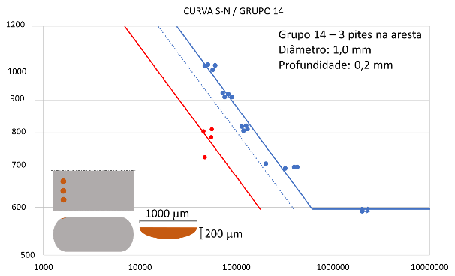
FONTE: o Autor

Tabela 17: Dados de ensaio de amostras do grupo 14
Número de ciclos | Δs
54448 | 785,7
55243 | 809,7
46734 | 727,7
45233 | 803,4
FONTE: o Autor

O grupo 15, de amostras com 1 pite na aresta do arame, de 1500 mm de diâmetro e 270 mm de profundidade, apresentou uma redução de aproximadamente 59% na vida em fadiga, em comparação com arames sem defeitos. A Figura 24 contém o gráfico do desempenho em fadiga do grupo 15 e a Tabela 18 apresenta o número de ciclos de cada corpo de prova do ensaio.

Figura 24: Número de ciclos do grupo 15 em comparação com arames sem defeitos.
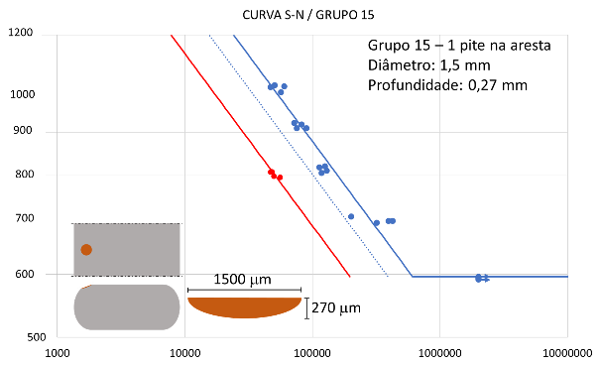
FONTE: o Autor

Tabela 18: Dados de ensaio de amostras do grupo 15
Número de ciclos | Δs
46845 | 807,5
47925 | 808,3
49792 | 798
55674 | 795,4
FONTE: o Autor

O grupo 16, de amostras com 3 pites na aresta do arame, de 600 mm de diâmetro e 70 mm de profundidade, apresentou uma redução de aproximadamente 41% na vida em fadiga, em comparação com arames sem defeitos. A Figura 25 contém o gráfico do desempenho em fadiga do grupo 16 e a Tabela 19 apresenta o número de ciclos de cada corpo de prova do ensaio.

Figura 25: Número de ciclos do grupo 16 em comparação com arames sem defeitos.
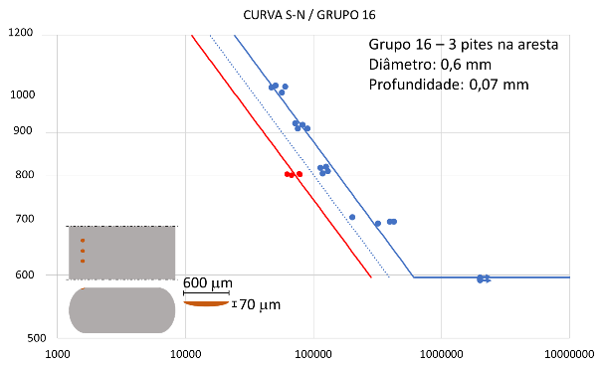
FONTE: o Autor

Tabela 19: Dados de ensaio de amostras do grupo 16
Número de ciclos | Δs
77180 | 804,8
62059 | 803,5
67293 | 801,3
78046 | 802,8
FONTE: o Autor

O grupo 17, de amostras com 1 pite na aresta do arame, de 1000 mm de diâmetro e 300 mm de profundidade, apresentou uma redução de aproximadamente 60% na vida em fadiga, em comparação com arames sem defeitos. A Figura 26 contém o gráfico do desempenho em fadiga do grupo 17 e a Tabela 20 apresenta o número de ciclos de cada corpo de prova do ensaio.

Figura 26: Número de ciclos do grupo 17 em comparação com arames sem defeitos.
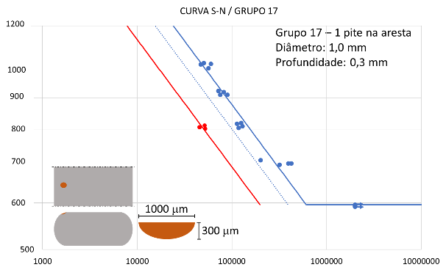
FONTE: o Autor

Tabela 20: Dados de ensaio de amostras do grupo 17
Número de ciclos | Δs
51448 | 813
45198 | 808,5
51921 | 803,3
45654 | 806,9
FONTE: o Autor

O grupo 18, de amostras com 2 pites na aresta do arame, de 1500 mm de diâmetro e 300 mm de profundidade, apresentou uma redução de aproximadamente 57% na vida em fadiga, em comparação com arames sem defeitos. A Figura 27 contém o gráfico do desempenho em fadiga do grupo 18 e a Tabela 21 apresenta o número de ciclos de cada corpo de prova do ensaio.

Figura 27: Número de ciclos do grupo 18 em comparação com arames sem defeitos.
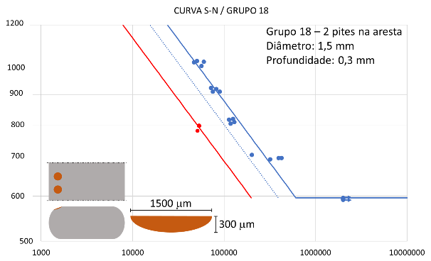
FONTE: o Autor

Tabela 21: Dados de ensaio de amostras do grupo 18
Número de ciclos | Δs
53555 | 799
53216 | 799,2
51148 | 782,9
52630 | 798,2
FONTE: o Autor

A partir dos dados obtidos pelos ensaios de flexão dinâmicos, foi possível estabelecer uma correlação entre os parâmetros dos pites das amostras e o seu desempenho em fadiga (i. e. o número de ciclos de carregamento até a falha).
Através do método de Taguchi, utilizando um arranjo ortogonal L18 em que um parâmetro (localização dos pites) possui 2 níveis e os outros parâmetros (diâmetro, profundidade e quantidade) possuem 3 níveis cada, a razão sinal – ruído foi calculada, conforme Equação (1) (KUMAR, 2017):

$\left(\frac{S}{N}\right)=-10log\left(\frac{1}{R}\right)\left[\sum_{j=1}^{R}{\frac{1}{y_{j}^{2}}}\right]$ | (1)

Em que $R$ é o número de repetições do ensaio ($R=4$) e $y_{j}$ é o valor da característica medida ($y_{j}$ = Número de ciclos do ensaio dinâmico), para cada nível de cada parâmetro conforme o arranjo ortogonal L18 (2¹ 3³) da Tabela 22.

Tabela 22 : Arranjo Ortogonal dos parâmetros de ensaio.
Grupo | 1 (Localização) | 2 (Profundidade) (μm) | 3 (Diâmetro) (μm) | 4 (Quantidade)
1 | 1 (centro) | 1 (100) | 1 (500) | 1
2 | 1 (centro) | 1 (100) | 2 (1000) | 2
3 | 1 (centro) | 1 (100) | 3 (1500) | 3
4 | 1 (centro) | 2 (200) | 1 (500) | 1
5 | 1 (centro) | 2 (200) | 2 (1000) | 2
6 | 1 (centro) | 2 (200) | 3 (1500) | 3
7 | 1 (centro) | 3 (300) | 1 (500) | 2
8 | 1 (centro) | 3 (300) | 2 (1000) | 3
9 | 1 (centro) | 3 (300) | 3 (1500) | 1
10 | 2 (aresta) | 1 (100) | 1 (500) | 3
11 | 2 (aresta) | 1 (100) | 2 (1000) | 1
12 | 2 (aresta) | 1 (100) | 3 (1500) | 2
13 | 2 (aresta) | 2 (200) | 1 (500) | 2
14 | 2 (aresta) | 2 (200) | 2 (1000) | 3
15 | 2 (aresta) | 2 (200) | 3 (1500) | 1
16 | 2 (aresta) | 3 (300) | 1 (500) | 3
17 | 2 (aresta) | 3 (300) | 2 (1000) | 1
18 | 2 (aresta) | 3 (300) | 3 (1500) | 2
FONTE: o Autor

A partir da Equação (1), o desempenho em fadiga das amostras com pites foi organizado conforme a sensibilidade aos parâmetros dos pites. Esta sensibilidade refere-se à variação do desempenho em fadiga conforme a variação de cada parâmetro. A Tabela 23 apresenta os valores obtidos para cada nível dos parâmetros analisados.

Tabela 23: Sinal-ruído dos ensaios dinâmicos conforme parâmetros de pites.
Parâmetro | Valor | $$\left(\frac{S}{N}\right)$$ | $${\left(\frac{S}{N}\right)}_{max}-{\left(\frac{S}{N}\right)}_{min}$$
Profundidade (μm) | 1 (100) | 93,89 | 0,55
 | 2 (200) | 93,70
 | 3 (300) | 93,34
Diâmetro  (μm) | 1 (500) | 95,63 | 3,26
 | 2 (1000) | 92,96
 | 3 (1500) | 92,36
Quantidade | 1 (1 pite) | 94,27 | 1,09
 | 2 (2 pites) | 93,50
 | 3 (3 pites) | 93,18
Localização | 1 (centro) | 92,22 | 2,85
 | 2 (aresta) | 95,07
FONTE: o Autor
A partir dos dados obtidos, é possível observar que a variação do desempenho em fadiga é maior conforme a variação do diâmetro dos pites, considerando as dimensões mais comumente observadas em arames da armadura de tração retirados de operação. Logo em seguida, observa-se o efeito da localização dos pites no arame (as amostras com pites no centro apresentaram desempenho em fadiga inferior às amostras com pites na aresta). Os parâmetros que menos influenciaram no desempenho em fadiga foram a profundidade do pite e a quantidade dos pites.
O efeito da localização dos pites (face plana x aresta) pode resultar do fato de que os defeitos induzidos por eletroerosão na aresta possuíam geometria “atenuada”, em comparação com pites na face plana do centro. A análise por interferometria e a observação das superfícies de fratura da seção transversal dos pites na aresta revelaram que os defeitos possuíam geometria menos pronunciada, provavelmente resultado de baixa penetração do fio no processo de eletroerosão.
Ainda, considerou-se o efeito da razão de aspecto $\left(\frac{a}{2c}\right)$ sobre o desempenho em fadiga das amostras, conforme Tabela 24. É possível observar que a maior razão de aspecto não corresponde ao menor número de ciclos, assim como a menor razão de aspecto não corresponde ao maior número de ciclos, como sugeriria uma análise baseada unicamente no fator de concentração de tensões, calculado conforme Equação (2) (CERIT, 2009), considerando as dimensões medidas dos pites.

$k_{t}=\frac{1+6,6∙\left(\frac{a}{2c}\right)}{1+2∙\left(\frac{a}{2c}\right)}$ | (2)

Tabela 24: Número de ciclos dos ensaios dinâmicos conforme a razão de aspecto e fator de concentração de tensões dos pites medidos nas amostras.
Grupo | $$\left(\frac{a}{2c}\right)$$ | $$k_{t}$$ | Ciclos
 |  |  | Amostra 1 | Amostra 2 | Amostra 3 | Amostra 4
1 | 0,06 | 1,25 | 59634 | 47145 | 58255 | 63801
2 | 0,1 | 1,38 | 44492 | 31518 | 52034 | 39857
3 | 0,067 | 1,27 | 31371 | 31370 | 36231 | 37888
4 | 0,1 | 1,38 | 50167 | 55756 | 51994 | 70159
5 | 0,16 | 1,56 | 40571 | 34748 | 40309 | 33691
6 | 0,113 | 1,43 | 35950 | 35700 | 36420 | 35500
7 | 0,1 | 1,38 | 48829 | 53476 | 42235 | 47246
8 | 0,25 | 1,77 | 30376 | 35228 | 30593 | 32123
9 | 0,167 | 1,58 | 35226 | 38795 | 37152 | 38585
10 | 0,125 | 1,46 | 68484 | 93325 | 68380 | 52313
11 | 0,15 | 1,53 | 82752 | 61252 | 90304 | 55394
12 | 0,1 | 1,38 | 43110 | 48315 | 39339 | 42919
13 | 0,167 | 1,58 | 69567 | 65018 | 75011 | 74476
14 | 0,2 | 1,66 | 54448 | 55243 | 46734 | 45233
15 | 0,18 | 1,61 | 46845 | 47925 | 49792 | 55674
16 | 0,117 | 1,44 | 77180 | 62059 | 67293 | 78046
17 | 0,3 | 1,86 | 51448 | 45198 | 51921 | 45654
18 | 0,2 | 1,66 | 53555 | 53216 | 51148 | 52630
FONTE: o Autor

Por exemplo, comparando o desempenho em fadiga dos grupos 2, 4 e 7, de mesma razão de aspecto e mesmo $k_{t}$, com pites localizados na face plana da amostra, o grupo 2 teve um desempenho, em média, inferior. Dentre os três grupos, o grupo 2 possuía pites de maior diâmetro do que os grupos 4 e 7, corroborando a ideia de que o diâmetro dos defeitos foi o fator determinante no desempenho em fadiga. De forma similar, dentre os grupos 1 e 3, com $k_{t}$s próximos, o grupo de maior diâmetro (grupo 3) obteve um desempenho em fadiga inferior.
Os resultados dos ensaios em fadiga dos arames com pites gerados por eletroerosão indicaram redução entre 52% e 74% da vida em fadiga para pites localizados na face plana dos corpos de prova e redução entre 40% e 64% da vida em fadiga para pites localizados na aresta dos corpos de prova. KRISHNAN, 2017, encontrou em seu estudo uma redução de aproximadamente 63% na vida em fadiga de arames pré-corroídos com pites únicos, na face plana do arame, de 1000 mm de diâmetro e 300 mm de profundidade, aproximadamente. NEGREIROS, 2016, encontrou redução próxima de 35% na vida em fadiga de arames corroídos, em ambiente marinho, com pites de dimensões variadas (diâmetro médio de 270 mm e profundidade média de 85 mm, aproximadamente). GONÇALVES, 2018, obteve em seu estudo redução de aproximadamente 21% na vida em fadiga de arames mantidos em ambiente corrosivo, com pites de dimensões variadas (diâmetro médio de 215 mm e profundidade média de 58 mm, aproximadamente). ROSA, 2019, obteve redução de 67% no desempenho em fadiga de arames com um único pite de 1000 mm de diâmetro e 500 mm de profundidade e redução de 80 % no desempenho em fadiga de arames com um único pite de 1000 mm de diâmetro e 1000 mm de profundidade.

CONCLUSÕES

Considerando os desempenhos em fadiga de amostras de arames da armadura de tração de dutos flexíveis com pites gerados por eletroerosão, é possível concluir que, dentre os parâmetros analisados, o diâmetro dos pites foi o fator determinante na redução do número de ciclos em comparação com amostras sem defeitos.
A localização dos pites também teve influência significativa sobre o desempenho em fadiga: amostras com pites na aresta suportaram um número maior de ciclos. Isso pode resultar da atenuação da geometria do pite na aresta da amostra, em comparação com pites produzidos na face plana.
Os ensaios realizados podem fornecer dados relevantes em futuras análises e avaliações do desempenho em fadiga de arames de dutos flexíveis, na presença de pites de corrosão. Em especial, os diâmetros dos pites de corrosão podem definir a redução do desempenho em fadiga.

SUGESTÕES PARA TRABALHOS FUTUROS

Uma análise mais completa do efeito dos pites de corrosão sobre a vida em fadiga de arames de tração de dutos flexíveis pode resultar da execução de ensaios dinâmicos com defeitos produzidos por outros métodos, além do processo de eletroerosão. Sugere-se, ainda, a realização de ensaios em amostras com pites de geometrias não contempladas no presente trabalho.

REFERÊNCIAS BIBLIOGRÁFICAS

AMERICAN PETROLEUM INSTITUTE (API). Recommended Practice for Flexible Pipe. Recommended Practice 17B. 4th ed. Washington, 2008.
AMERICAN SOCIETY FOR TESTING AND MATERIALS, ASTM E739-91: Standard Practice for Statistical Analysis of Linear or Linearized Stress-Life and Strain-Life Fatigue Data. West Conshohocken, 2004.
AMERICAN SOCIETY FOR TESTING AND MATERIALS, ASTM G46-94: Standard Guide for Examination and Evaluation of Pitting Corrosion. West Conshohocken, 2005.
BARNES, P. An Investigation into the Corrosion Fatigue Behaviour of High Strength Carbon Steel Tensile Armor Wires. 2014. Tese (Doutorado em Engenharia e Ciências Físicas) – The University of Manchester, Manchester, UK, 2014.
BERGE, S.; BENDIKSEN, E.; GUDME, J.; CLEMENTS, R. Corrosion Fatigue Testing of Flexible Riser Armour: Procedures for Testing and Assessment of Design Criteria. In: INTERNATIONAL CONFERENCE ON OFFSHORE MECHANICS AND ARCTIC ENGINEERING (OMAE), 22. 2003, Cancun. Proceedings… New York: ASME, 2003. p. 225–231.
BERGE S.; WANG T.; LANGHELLE N. Surface characterization and fatigue strength of corroded armor wire. In: INTERNATIONAL CONFERENCE ON OFFSHORE MECHANICS AND ARCTIC ENGINEERING (OMAE), 33. 2014, São Francisco, EUA. Proceedings… New York: ASME, 2014.
CERIT, M.; GENEL, K.; EKSI, S. Numerical investigation on stress concentration of corrosion pit. Engineering failure analysis, v. 16, n. 7, p. 2467–2472, out. 2009.
DOWLING, N. E.; SIVA PRASAD, K.; NARAYANASAMY, R. Mechanical behavior of materials: engineering methods for deformation, fracture, and fatigue. 4th ed., Boston, Pearson, 2013. 977p.
GENTIL, V. Corrosão. 3ª Ed. Livros Técnicos e Científicos Editora S.A. Rio de Janeiro, RJ, 1996.
GONÇALVES, R. Metodologia de análise da vida em fadiga da armadura de tração de dutos flexíveis submetidos a meios agressivos, um estudo comparativo. 2018. Dissertação (Mestrado em Engenharia) – Universidade Federal do Rio Grande do Sul, Escola de Engenharia, Porto Alegre, RS, 2018. 111 p.
KARNA, S. K.; SAHAI, R. An overview on Taguchi Method. International Journal of Engineering and Mathematical Sciences – Volume 1, Issue 1. 2012
KUMAR, A. A Detail Study of Taguchi Technique. International Journal of R&D in Engineering, Science and Management – Volume 5, Issue 2. Department of Mechanical Engineering, Rohtak, Haryana, India. 2017
KRISHNAN, V. R., et al. Flexible Armor Wires: Fatigue Load Frequency Effects and an Accelerated Pitting Methodology. In: Proceedings of the ASME 2014 33rd International Conference on Ocean, Offshore and Arctic Engineering, San Francisco, CA, EUA, 2014.
LEMOS, C. A. D. Análise de Fadiga em Risers Flexíveis. 2005. Tese (Doutorado em Engenharia) – Programa de engenharia civil, Instituto de pós-graduação e pesquisa em engenharia (COPPE), Universidade Federal do Rio de Janeiro, Rio de Janeiro, RJ, 2005. 248p.
NEGREIROS, L. A. S. Avaliação da resistência à fadiga e corrosão-fadiga da armadura de tração de um riser flexível retirado de operação. 2016. Dissertação (Mestrado em Engenharia) – Universidade Federal do Rio Grande do Sul, Escola de Engenharia, Porto Alegre, RS, 2016. 196 p.
ROSA, C. D. Estudo da influência da geometria de defeitos pontuais produzidos por eletroerosão em fios de aço carbono submetidos a carregamentos cíclicos. Trabalho de diplomação (Bacharel em Engenharia de Materiais) – Universidade Federal do Rio Grande do Sul, Escola de Engenharia, Porto Alegre, RS, 2019. 67p.
ROY, RANJIT K. A Primer on the Taguchi Method. Dearborn, Michigan, Society of Manufacturing Engineers, 1990.

Engenheiro Mecânico, Universidade Federal do Rio Grande do Sul, RS, https://www.ufrgs.br/ppge3m/.

